Bac S 2018 Pondichéry Spécialité Correction © http://labolycee.org
EXERCICE III. Du carburant à partir de l’eau de mer (5 points)
Questions préalables
1. Justifier le fait que les alcanes synthétisés à partir de l’eau de mer par le procédé du Naval Research Laboratory peuvent être utilisés comme carburant pour les avions.

Dans la présentation de la méthode mise au point par le NRL il est dit que cela permet de créer des mélanges d’alcanes dont la chaîne comporte entre 9 et 16 atomes de carbone.
Sur le document présentant le raffinage du pétrole brut on observe une coupe de distillation recueillant les hydrocarbures en C₁₀ à C₁₆ et il est mentionné qu’on les utilise comme carburant pour les avions.
Ainsi la concordance des nombres d’atomes de carbone obtenus par les 2 méthodes justifie que les alcanes synthétisés par le NRL peuvent être utilisés comme carburant pour les avions.

2. Modéliser la transformation intervenant dans la 2ème étape du procédé en écrivant une équation de réaction de synthèse d’un alcane à partir de dioxyde de carbone et de dihydrogène, sachant qu'il se forme aussi de l'eau dans cette synthèse.

Les alcanes ont pour formule brute C_{n}H_{2n+2}.

Il est indiqué dans l’énoncé d’écrire une des équations des réactions de synthèse.

On peut alors choisir n’importe laquelle de ces réactions pour n compris entre 9 et 16
9 CO₂ + 28 H₂ → C₉H₂₀ + 18 H₂O
10 CO₂ + 31 H₂ → C₁₀H₂₂ + 20 H₂O
11 CO₂ + 34 H₂ → C₁₁H₂₄ + 22 H₂O
12 CO₂ + 37 H₂ → C₁₂H₂₆ + 24 H₂O
13 CO₂ + 40 H₂ → C₁₃H₂₈ + 26 H₂O
14 CO₂ + 43 H₂ → C₁₄H₃₀ + 28 H₂O
15 CO₂ + 46 H₂ → C₁₅H₃₂ + 30 H₂O
16 CO₂ + 49 H₂ → C₁₆H₃₄ + 32 H₂O
Si l’on généralise, on obtient :
n CO₂ + (3n+1) H₂ → C_{n}H_{2n+2} + 2n H₂O

Problème
Estimer le volume d’eau de mer nécessaire pour fabriquer 1 L de carburant par le procédé mis au point par le Naval Research Laboratory, sans tenir compte de l’eau nécessaire à la production du dihydrogène H₂.

D’après l’équation de la réaction de synthèse, on observe que pour produire une mole d’alcane comportant n atomes de C, il faut consommer n mole de dioxyde de carbone.

On cherche à déterminer la quantité de matière d’alcane présente dans 1,000 L (= 1000 mL) de carburant.
On pose l’hypothèse que le carburant est exclusivement constitué de tridécane possédant 13 atomes de carbone.
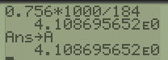
n = =
n = = 4,11 mol de tridécane dans 1 L
Valeur non arrondie stockée en mémoire A
Comme déjà évoqué, d’après l’équation de la réaction de synthèse on a
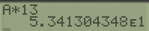
Que l’on peut aussi écrire .
= 53,4 mol

On cherche la masse d’eau de mer qui permet de recueillir cette quantité de matière de dioxyde de carbone.
La concentration du dioxyde de carbone dépend fortement de la profondeur de l’eau utilisée.
Elle varie entre 2060 µmol/kg à la surface et 2160 µmol/kg à 500 m de profondeur.

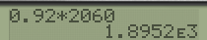
On prend en compte le rendement indiqué dans le texte « … récupère jusqu’à 92% du dioxyde de carbone (CO₂) que contient l’eau de mer ».

On peut récupérer entre 0,92×2060 = 1,9×10³ µmol/kg à la surface
et 0,92×2160 = 2,0×10³ µmol/kg à 500 m de profondeur.

On décide de raisonner sur un prélèvement d’eau réalisé en surface.
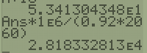
Pour obtenir 1,9×10³ µmol, on prélève 1 kg d’eau de mer.
1,9×10³ µmol ↔ 1 kg d’eau de mer
53,4 mol = 53,4×10⁶ µmol ↔ m_{eau} kg d’eau de mer

= 2,8×10⁴ kg d’eau de mer

On cherche le volume d’eau de mer qui correspond à cette masse.
La masse volumique de l’eau de mer est de ρ_{eau} = 1,03 L.kg⁻¹.
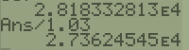
ρ_{eau} = donc V_{eau} =
V_{eau} = = 2,7×10⁴ L = 27 m³

Regard critique :
Le volume de 27 m³ correspond à celui d’un bassin de 2 m de large par 10 m de long avec une profondeur de 1,35 m.
Toute cette eau pour produire seulement un litre de carburant…
Cependant le volume d’eau présent dans l’océan est énorme et il semble très facile d’y prélever 27 m³ rapidement.
Notre résultat semble réaliste.
Remarque :
Le problème est très ouvert. Tout raisonnement similaire avec un autre alcane, ou avec une autre profondeur est bien évidemment valable. L’oubli du rendement n’est pas très préjudiciable. On peut aussi travailler avec des valeurs arrondies.

Voici un tableau présentant des variantes, selon les choix opérés par le candidat :

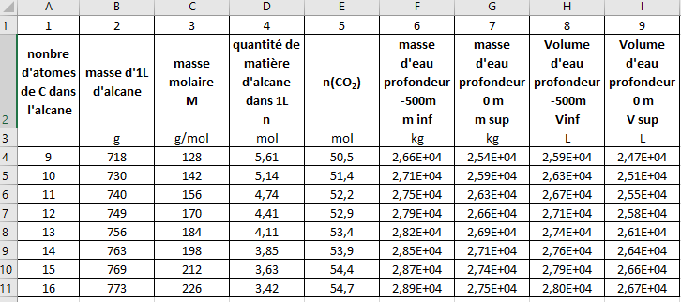

Feuille de calcul automatisée
http://labolycee.org/2018/2018-Pondichery-Spe-Exo3-Correction-CarburantEauMer-5pts.xlsm

